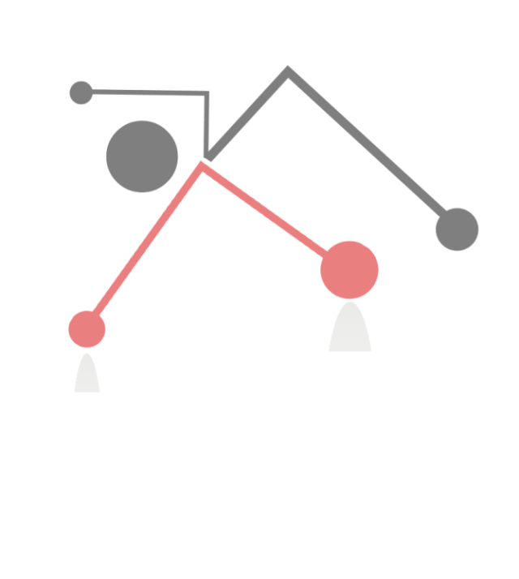

**LAPORAN  
PRAKTIKUM**

PRAKTIKUM ALGORITMA & PEMROGRAMANII

NAMA : ADAM RAHMAT ILAHI

NPM : 13.2021.1.01030

KELAS : PAGI

MODUL : 4

1. Pendahuluan
2. Penjabaran Program

Pada praktikum ini program yang saya buat adalah program yang sama pada modul 3, yaitu Program persewan Tenda, namun berbentuk GUI (graphical user interface). Maksud dari GUI ini adalah program dapat ditampilkan dengan User Interface yang lebih menarik dibandingkan dengan berbasis consoless.

1. Tujuan Program

Tujuan saya membuat program ini untuk menyelesaikan tugas praktikum. Program yang saya buat ini untuk memudahkan dalam pengambilan keputusan dari biaya penyewaan tenda.

1. Tugas Praktikum
   1. Flowchart

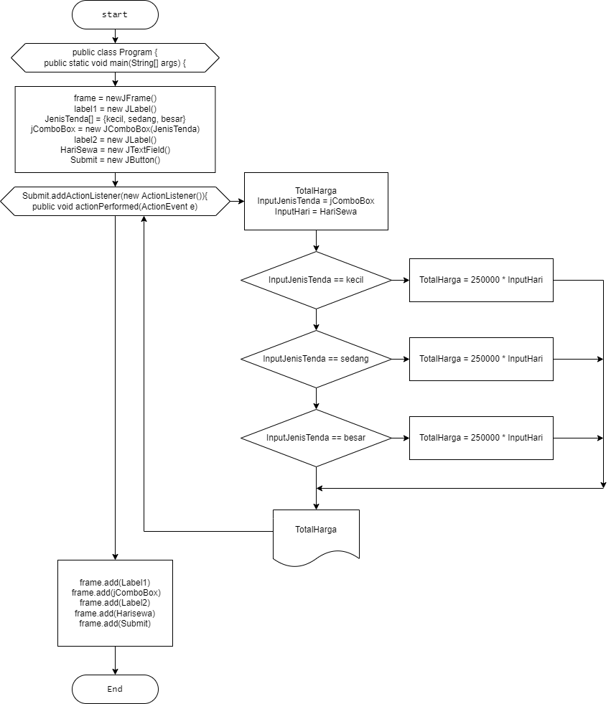

* 1. Listing Program

package Meet_04; // hapus ini jika terjadi error pada kompiler anda

import java.awt.event.*;

import javax.swing.*;

public class Program{

    public static void main(String[] args) {

        JFrame frame = new JFrame("Program Penyewaan Tenda");

        JLabel Label1 = new JLabel("Jenis Tenda:");

        Label1.setBounds(30, 10, 100, 20);

        String JenisTenda[] = {"Tenda Kecil", "Tenda Sedang", "Tenda Besar"};

        JComboBox jComboBox = new JComboBox(JenisTenda);

        jComboBox.setBounds(160, 10, 130, 20);

        JLabel Label2 = new JLabel("Hari Peminjaman:");

        Label2.setBounds(30, 40, 100, 20);

        JTextField HariSewa = new JTextField();

        HariSewa.setBounds(160, 40, 130, 20);

        JButton Submit = new JButton("Submit");

        Submit.setBounds(125, 100, 100, 30);

        Submit.addActionListener(new ActionListener(){

            public void actionPerformed(ActionEvent e){

                int TotalHarga = 0;

                String InputJenisTenda = jComboBox.getSelectedItem().toString();

                int InputHari = Integer.parseInt(HariSewa.getText());

                if(InputJenisTenda == "Tenda Kecil"){

                    TotalHarga = 250000 * InputHari;

                }

                if(InputJenisTenda == "Tenda Sedang"){

                    TotalHarga = 500000 * InputHari;

                }

                if(InputJenisTenda == "Tenda Besar"){

                    TotalHarga = 1000000 * InputHari;

                }

                JOptionPane.showMessageDialog(null,

                "\n\nTotal Biaya : " + TotalHarga + "\n\n");

            }

        });

        frame.add(Label1);

        frame.add(jComboBox);

        frame.add(Label2);

        frame.add(HariSewa);

        frame.add(Submit);

        frame.setLocation(300, 300);

        frame.setDefaultCloseOperation(JFrame.EXIT_ON_CLOSE);

        frame.setSize(350,200);

        frame.setLayout(null);

        frame.setVisible(true);

    }

}

­­­­­

* 1. Output

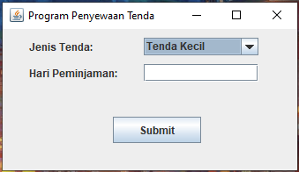

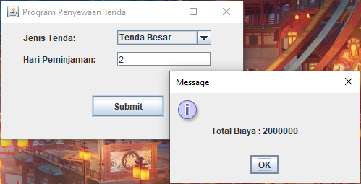

* 1. Penjelasan Listing Program

|  |  |
| --- | --- |
| Package | Untuk mengelompokan kelas pada program java. |
| Import | Untuk memanggil library yang ada pada java ke dalam program. |
| Public class | Sebagai main class pada program. |
| Static void | Tipe data untuk method. |
| Public static void | Tipe data untuk method utama. |
| New() | Fungsi untuk mendeklarasikan object baru. |
| If() - else | Fungsi percabangan. |
| JOptionPane | Fungsi untuk melakukan output GUI. |

1. Kesimpulan

Program ini sederhana karena hanya melakukan input untuk jenis tenda yang akan disewa dan jumlah hari penyewaan tenda.